Noi
Finanziari
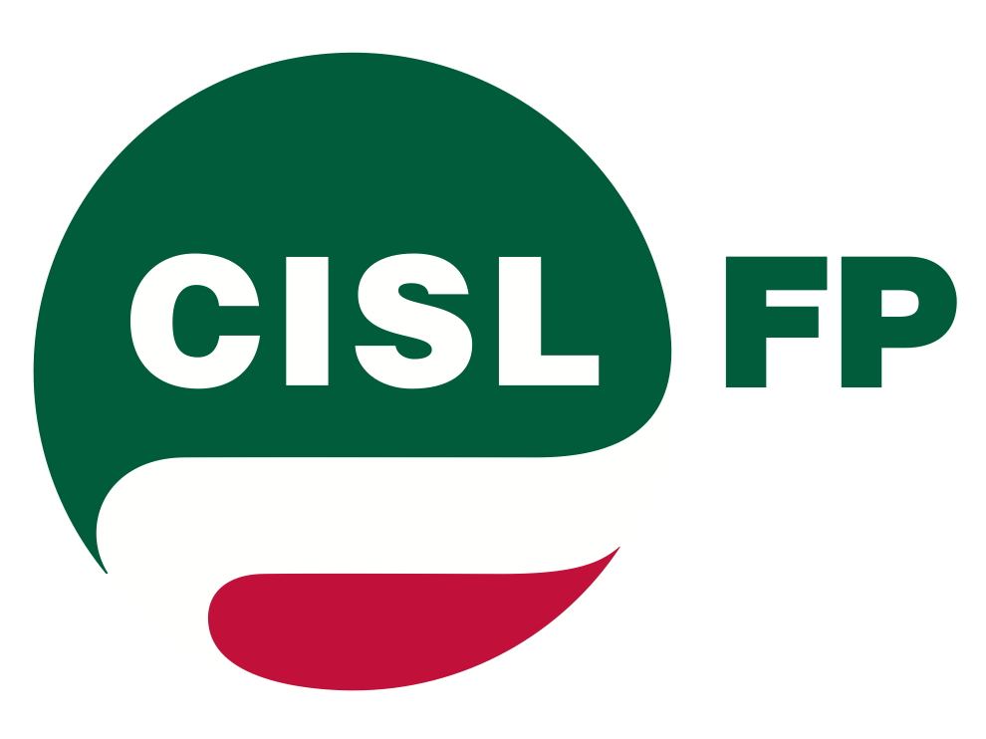
746
Coordinamento Nazionale Agenzie Fiscali e AA.MS 16 settembre 2014
AGENZIA DELLE DOGANE Settore MONOPOLI

Coordinamenti Nazionali Agenzie Fiscali

Al Direttore Centrale del Personale
dell’Agenzia delle Dogane Dott. A. Aronica

Oggetto: Sezione Monopoli – Provvidenze e Contrattazione locale

Egr. Direttore,

come già richiesto anche negli ultimi incontri sindacali, siamo a sollecitare una soluzione che definisca la questione delle “Provvidenze” della Sezione Monopoli, considerato che trattasi di erogazione di salario accessorio che prima dell’accorpamento con le Dogane era parte importante delle entrate dei dipendenti dei Monopoli.

Cogliamo l’occasione inoltre per segnalare che ad oggi non sono ancora stati attivati i tavoli di contrattazione locale che, a nostro avviso potrebbero, in quella sede, risolvere parte dei problemi rappresentati dalle lavoratrici e lavoratori dei Monopoli, visto che alcune materie vengono tutt’oggi regolamentate dal centro.

Al riguardo si ritiene necessario un incontro per la trattazione delle materie sopracitate.

Certi di una Sua sensibilità al riguardo, in attesa di riscontro, cordialmente si saluta.

15 settembre 2014

FPCGIL CISL FP UILPA
Boldorini Silveri Colombi

Via Lancisi, 25 00161 Roma Tel.06/44007609-610
Fax 06/44007611www.fpagenziefiscali.cisl.it
e-mail stefaniasilveri@tiscali

